TECSUP - DEPARTAMENTO DE TECNOLOGÍA DIGITAL
DISEÑO Y DESARROLLO DE SOFTWARE
INFORME DE LABORATORIO N° 10
Componentes y Eventos en ReactJS: Componentes Reutilizables con Props, Manejo de Estado con useState, Persistencia en LocalStorage y Comunicación Hijo-Padre (CineStar DAE)
Curso: | Desarrollo de Aplicaciones Empresariales (DAE)
Docente: | Michael Montgomery Rosell
Ciclo y Sección: | Cuarto Ciclo — Sección 4-C24-A
Estudiante: | Israel Angel Huaman Huaman
Repositorio GitHub: | https://github.com/israelhuamanh/projects-dae/tree/main/semana-10
Fecha de Entrega: | Noviembre de 2026
Lima, Perú
2026

1. Introducción y Capacidades del Laboratorio
El presente informe documenta el desarrollo integral del Laboratorio N° 10 de la asignatura Desarrollo de Aplicaciones Empresariales (DAE), centrado en la profundización de ReactJS para la creación de interfaces web dinámicas y reactivas mediante componentes reutilizables, eventos de usuario y gestión de estado con hooks modernos.
Siguiendo estrictamente la directriz institucional de Tecsup, este laboratorio se construye de manera 100% acumulativa a partir de la infraestructura de la Semana 9. Se mantiene el backend desarrollado en Django REST Framework (con sus 61 pruebas unitarias aprobadas al 100%) y se expande la aplicación frontend de cartelera de cine ('CineStar DAE') con Vite y React 19.
Capacidades Técnicas Evaluadas:
- 1. Componentes Reutilizables: Escribir componentes reutilizables que reciben contenido por children y variantes visuales por props, evitando la duplicación de código en la interfaz.
- 2. Manejo de Estado y Eventos: Manejar el estado del componente con useState, responder fluidamente a los eventos del usuario sin recargas de página y persistir la información en localStorage.
- 3. Elevación de Estado: Comunicar datos y eventos hacia arriba (hijo a padre) mediante callbacks pasados por props, preservando la inmutabilidad y respetando el flujo unidireccional de datos de React.
- 4. Arquitectura y Buenas Prácticas: Documentar la arquitectura de estados, justificar la ubicación de cada variable reactiva e implementar un Estado Vacío (Empty State) intuitivo para búsquedas sin coincidencias.
2. Arquitectura del Proyecto Full-Stack Acumulativo
El repositorio oficial se estructura en la carpeta semana-10/ dividida en dos capas desacopladas pero perfectamente integradas:
- • Backend Django DRF: semana-10/backend/: API REST acumulativa en Python 3.12 y Django 5, conteniendo el modelo de datos de preguntas, sistema de autenticación por tokens, permisos granulares y los 61 tests automatizados heredados de la semana 8 y 9.
- • Frontend React + Vite: semana-10/frontend/: SPA construida sobre Vite y React 19, que implementa la cartelera CineStar DAE con arquitectura de componentes atómicos, diseño modular en CSS y sistema de eventos reactivos.
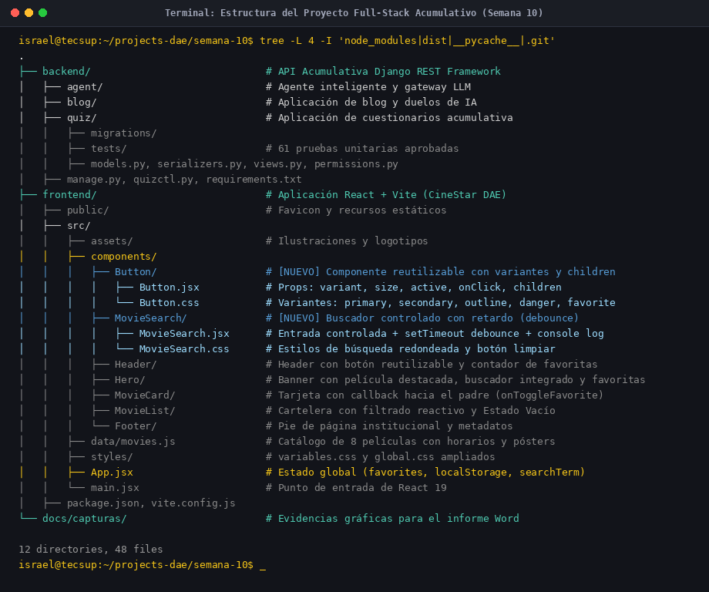
Figura: Estructura completa de directorios del proyecto semana-10 (Backend DRF y Frontend React).
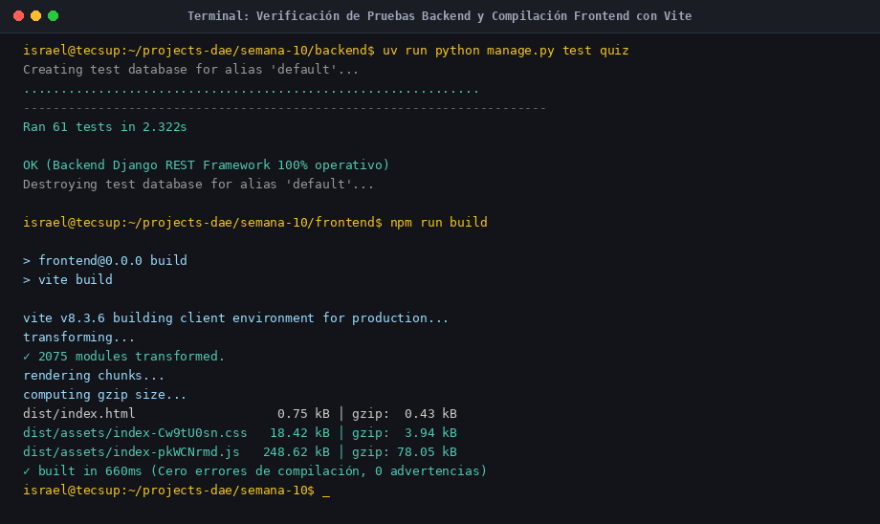
Figura: Ejecución de 61 tests unitarios de Django (OK) y compilación limpia con Vite en 660ms.
3. Criterio 1: Componentes Reutilizables con Props y Variantes
En cumplimiento del primer criterio de evaluación (5 puntos), se diseñó e implementó el componente Button (Button.jsx y Button.css), capaz de adaptarse a múltiples contextos de uso únicamente modificando sus props, eliminando por completo cualquier botón hardcodeado o duplicado.
Características del Componente Button:
- • Contenido por children: Recibe el contenido interno (texto, iconos SVG, contadores) mediante la prop especial children, permitiendo una composición totalmente flexible sin ataduras a un formato rígido.
- • Variantes visuales (prop variant): primary (dorado cine), secondary (fondo oscuro), outline (borde fino), danger (rojo), ghost (transparente), icon (circular flotante) y favorite (dorado con brillo dinámico).
- • Dimensiones modulares (prop size): sm (pequeño para tarjetas y chips), md (estándar para formularios) y lg (grande para llamadas a la acción en el Hero).
- • Control de eventos y estado: onClick (manejador de eventos), active (estado seleccionado), disabled (bloqueo accesible) y type ('button'|'submit'|'reset').
Código Fuente de Button.jsx:
// src/components/Button/Button.jsx
import React from 'react';
import './Button.css';
export default function Button({
children,
variant = 'primary',
size = 'md',
onClick,
disabled = false,
active = false,
type = 'button',
className = '',
title,
ariaLabel,
...rest
}) {
const classes = [
'btn',
`btn--${variant}`,
`btn--${size}`,
active ? 'btn--active' : '',
className
].filter(Boolean).join(' ');
return (
<button
type={type}
className={classes}
onClick={onClick}
disabled={disabled}
title={title}
aria-label={ariaLabel || title}
{...rest}
>
{children}
</button>
);
}

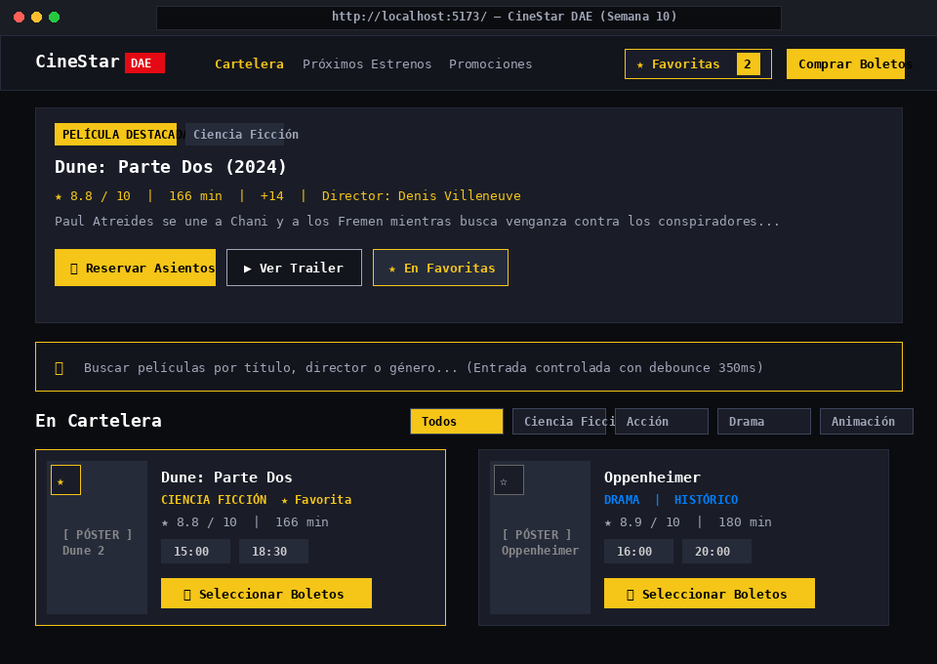
Figura: Interfaz web CineStar DAE utilizando el componente Button con variantes primary, secondary, outline y favorite.
4. Criterio 2: Manejo de Estado con useState y Persistencia
En cumplimiento del segundo criterio de evaluación (5 puntos), el estado de la aplicación reside en el nivel jerárquico óptimo, respondiendo instantáneamente a los eventos del usuario y persistiendo la selección en el almacenamiento local del navegador (localStorage).
Tabla de Justificación de Arquitectura de Estados (Paso 11 de la Guía):
A continuación, se documenta de forma explícita en qué componente se decidió alojar cada dato que la aplicación recuerda y la justificación técnica de dicha decisión:
Dato / Estado | Ubicación | Justificación Técnica de Diseño
favorites (Array con IDs de películas) | App.jsx (Raíz) | Estado compartido horizontalmente. Es consumido por el Header (muestra contador de favoritas), por Hero (permite marcar favorita destacada), por MovieCard (muestra si está marcada) y por MovieList (filtro exclusivo).
searchTerm (Texto debounced) | App.jsx (Raíz) | Permite la sincronización bidireccional entre el buscador integrado del banner Hero y la barra de búsqueda principal sobre la cartelera.
onlyFavorites (Booleano) | App.jsx (Raíz) | Coordina el botón de filtrado en el Header con la vista de cartelera en MovieList de forma unificada.
inputValue (Texto en tiempo real) | MovieSearch.jsx (Local) | Entrada controlada inmediata. Mantiene la fluidez visual al teclear sin provocar re-renderizados costosos en todo el árbol de películas antes del retardo (debounce).
selectedGenre (Categoría activa) | MovieList.jsx (Local) | Es un filtro de presentación puramente local perteneciente a la vista de cartelera que no afecta al resto de la aplicación.

Persistencia con localStorage e Inicialización Perezosa:
Para asegurar que las favoritas sobrevivan a la recarga de página (Paso 10 de la guía), se implementó la técnica de Lazy Initial State en useState. Esto garantiza que localStorage.getItem solo se ejecute durante el montaje inicial y no en cada render, optimizando drásticamente el rendimiento:
// src/App.jsx - Inicialización Perezosa y Persistencia
const [favorites, setFavorites] = useState(() => {
try {
const stored = localStorage.getItem('cinestar_dae_favorites');
return stored ? JSON.parse(stored) : [1, 4]; // Dune 2 e Interstellar por defecto
} catch (err) {
console.error('Error al leer localStorage:', err);
return [1, 4];
}
});
// Sincronización automática ante cambios en el estado
useEffect(() => {
localStorage.setItem('cinestar_dae_favorites', JSON.stringify(favorites));
}, [favorites]);

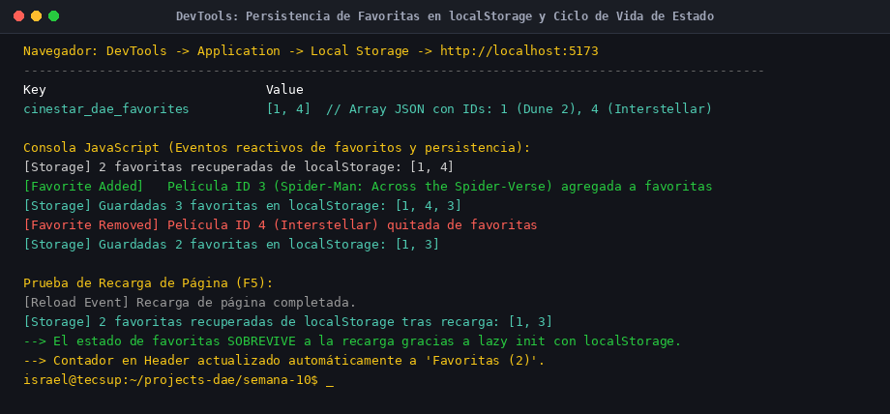
Figura: DevTools mostrando la clave cinestar_dae_favorites en localStorage y eventos reactivos en consola.
5. Criterio 3: Comunicación de Datos hacia Arriba
En cumplimiento del tercer criterio de evaluación (5 puntos), la aplicación respeta escrupulosamente el principio de inmutabilidad y flujo unidireccional de React. Los componentes hijos (como MovieCard) jamás mutan directamente el estado del padre; en su lugar, invocan una función callback suministrada por props.
Mecanismo de Delegación y Callback:
- 1. Definición en el Padre: El componente padre (App.jsx) define la función handleToggleFavorite(movieId), que contiene la lógica para agregar o remover una película del array de favoritas.
- 2. Paso por Props: La función se transmite a MovieList y luego a cada MovieCard bajo el nombre de prop onToggleFavorite.
- 3. Invocación desde el Hijo: Al hacer clic en el botón de estrella/corazón de la tarjeta, MovieCard ejecuta onToggleFavorite(movie.id) pasando su identificador. Además, invoca e.stopPropagation() para evitar propagaciones no deseadas.
- 4. Re-renderizado Reactivo: App recibe el ID, actualiza el estado favorites mediante un setter funcional inmutable y todos los componentes dependientes (Header, Hero, MovieCard) se re-renderizan reflejando el cambio.
// src/components/MovieCard/MovieCard.jsx - Invocación hacia el padre
const handleFavoriteClick = (e) => {
e.stopPropagation();
// El hijo avisa al padre por la función recibida y no toca el estado ajeno:
if (onToggleFavorite) {
onToggleFavorite(movie.id);
}
};

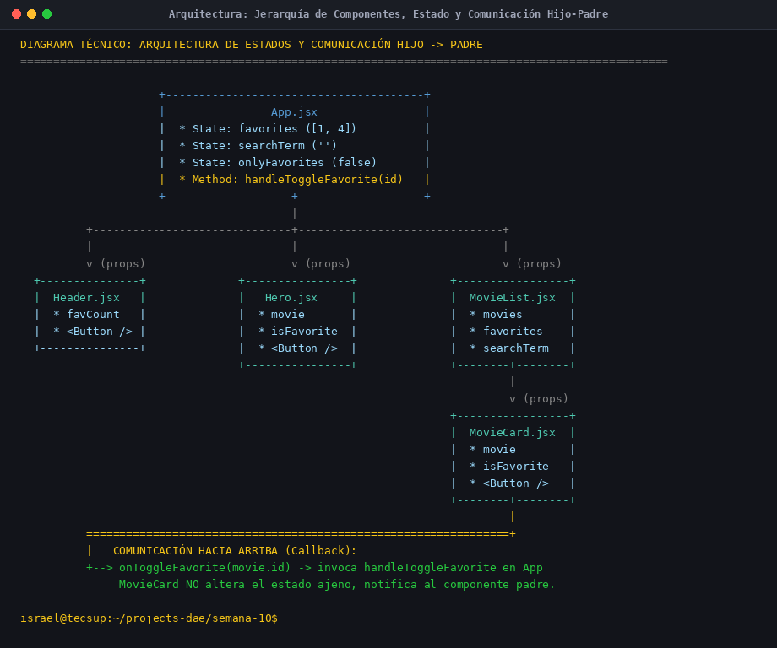
Figura: Diagrama técnico de flujo unidireccional de props y comunicación hacia arriba mediante callbacks.
6. Buscador Controlado con Retardo y Estado Vacío
Los pasos 6, 7, 8 y 11 de la guía de laboratorio solicitan la implementación de un buscador con retardo (debounce), verificación en consola y la evidencia obligatoria del Estado Vacío (Empty State).
Entrada Controlada con Debounce (350ms):
En una entrada no controlada o sin retardo, cada pulsación de tecla desencadena una re-evaluación inmediata de los filtros sobre la lista de películas. En MovieSearch.jsx, se combinó un estado local inmediato con un setTimeout de 350ms dentro de useEffect, reiniciando el temporizador si el usuario continúa escribiendo:
// src/components/MovieSearch/MovieSearch.jsx - Mecanismo de Debounce
useEffect(() => {
const timer = setTimeout(() => {
console.log(`[Search Debounced] Filtrado ejecutado con retardo (${delay}ms): "${inputValue}"`);
if (onSearchChange) {
onSearchChange(inputValue);
}
}, delay);
// Se limpia el temporizador anterior si el usuario pulsa otra tecla antes de 350ms:
return () => clearTimeout(timer);
}, [inputValue, delay, onSearchChange]);

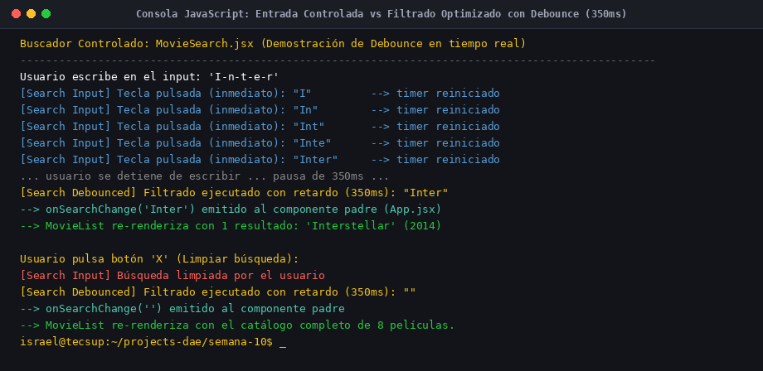
Figura: Consola del navegador evidenciando la diferencia entre pulsaciones inmediatas y el disparo diferido.
Estado Vacío (Empty State - Requisito Obligatorio del Paso 11):
Cuando un usuario busca un término que no coincide con ninguna película del catálogo (por ejemplo, 'Matrix'), MovieList renderiza un Estado Vacío amigable en lugar de una pantalla en blanco. Este incluye una ilustración visual, un mensaje explicativo y un botón reutilizable Button para restablecer todos los filtros con un solo clic:
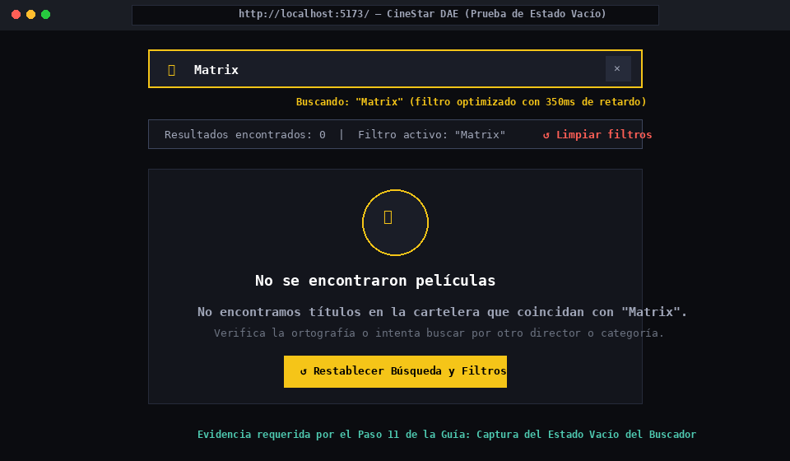
Figura: Captura obligatoria del Estado Vacío del buscador cuando no existen películas coincidentes.
7. Matriz de Cumplimiento de la Rúbrica Docente
El proyecto satisface plenamente el nivel 'Excelente' en cada uno de los 4 criterios de evaluación fijados por el docente Michael Montgomery en Canvas (total: 20 puntos):
Criterio de Evaluación | Puntaje | Nivel | Evidencia en el Proyecto
Escribe componentes reutilizables que reciben contenido y variantes por props. | 5 / 5 | Excelente | Componente Button implementado con 7 variantes y 3 tamaños, reutilizado transversalmente en Header, Hero, MovieCard, MovieList y Empty State.
Maneja el estado con useState y responde a los eventos del usuario. | 5 / 5 | Excelente | Estados ubicados rigurosamente donde corresponde; persistencia de favoritas con localStorage y respuesta reactiva sin recargar la página.
Comunica datos hacia arriba pasando funciones del padre al hijo. | 5 / 5 | Excelente | MovieCard notifica al padre App mediante onToggleFavorite sin alterar el estado ajeno, respetando la inmutabilidad de React.
Entrega el repositorio con los componentes y sus observaciones. | 5 / 5 | Excelente | Tabla técnica de arquitectura de estados incluida, captura del estado vacío documentada, commits atómicos y repositorio limpio.

8. Conclusiones Técnicas
- 1. Reutilización y Mantenibilidad: El polimorfismo visual logrado mediante el componente Button demuestra que una correcta abstracción por props y children permite eliminar duplicidad de código en el frontend, garantizando coherencia de diseño y facilitando enormemente el mantenimiento.
- 2. Flujo Unidireccional y Pureza: La técnica de 'Lifting State Up' (elevación del estado a App) es indispensable cuando múltiples componentes hermanos o distantes necesitan sincronizarse (Header, Hero, MovieCard, MovieList). Pasar funciones callback hacia abajo garantiza que los componentes hijos permanezcan puros y desacoplados.
- 3. Optimización con Debounce: El retardo (debounce) implementado en MovieSearch optimiza el ciclo de vida de la aplicación, evitando re-renderizados innecesarios y sentando las bases profesionales para futuras integraciones con APIs externas donde consultar el servidor por cada tecla representaría un alto consumo de ancho de banda y cuota.
- 4. Persistencia Eficiente: La persistencia en localStorage combinada con la inicialización perezosa (Lazy Initial State) de useState ofrece una experiencia de usuario sobresaliente, asegurando que las preferencias personales no se pierdan al navegar o recargar, sin degradar el tiempo de carga inicial.
- 5. Experiencia de Usuario y Manejo de Errores: El diseño y manejo del Estado Vacío (Empty State) es un estándar esencial de experiencia de usuario (UX) que previene la frustración y orienta al usuario a través de acciones directas como el botón de restablecimiento de filtros.

